TIẾT 22

Kế hoạch bài dạy môn Âm nhạc lớp 3 tuần 22
KHÁM PHÁ
HỌC HÁT : ÔI MẸ ƠI
I. YÊU CẦU CẦN ĐẠT:
1. Kiến thức trọng tâm: Khám phá các âm thanh trong sinh hoạt hằng ngày.
2. Phẩm chất:
- Phẩm chất 1: Biết yêu thương gia đình, biết giúp đỡ và nghe lời bố mẹ.
- Phẩm chất 2: Biết quan tâm, đồng cảm với những vất vả của bố mẹ qua nội dung nghe nhạc.
3. Năng tực chung:
- Năng lực chung 1: Tích cực, chủ động, sáng tạo thông qua hoạt động Khám phá.
- Năng lực chung 2: Nhận biết và bày tỏ đươc tình cảm, cảm xúc củ bản thân khi nghe bài hát Ôi ba mẹ, Tía má em và âm thanh của xai-lô-phôn.
- Năng lực chung 3: Tích cực, chủ động thông qua hoạt động đọc nhạc và chơi nhạc cụ.
4. Năng lực âm nhạc:
- Năng lực âm nhạc 1: Thể hiện được âm thanh phát ra từ các hoạt động hàng ngày trong gia đình qua phần Khám phá.
- Năng lực âm nhạc 2: Nghe và vận động theo nhịp điệu của bài Ôi ba mẹ; thể hiện được cách hát luyến khi hát bài Ôi ba mẹ; hát được bài Ôi ba mẹ theo nhóm đối đáp, hát đúng giai điệu, nhịp điệu, rõ lời và thuộc lời.
- Năng lực âm nhạc 3: Nghe và gõ được thanh phách theo nhịp, nêu được cảm nhận sau khi nghe bài hát.
II. ĐỒ DÙNG DẠY HỌC:
1.Giaso viên: Đàn, tranh ảnh, Sách
2.Học sinh: Thanh phách, vở, bút, SGK

III. CÁC HOẠT ĐỘNG DẠY HỌC CHỦ YẾU:

Hoạt động của giáo viên | Hoạt động của học sinh
1. Hoạt động Khởi động (5 phút):  * Mục tiêu: Tạo tâm thế phấn khởi khi vào bài học mới, giới thiệu chủ đề và bài học mới.  * Cách tiến hành:  Giáo viên tổ chức cho học sinh chơi trò chơi đầu tiết học.  2. Hoạt động Khám phá (15 phút):  * Mục tiêu: Thể hiện được âm thanh phát ra từ các hoạt động hàng ngày trong gia đình qua phần Khám phá.  * Cách tiến hành:  - Giáo viên giới thiệu bức tranh chủ đề.  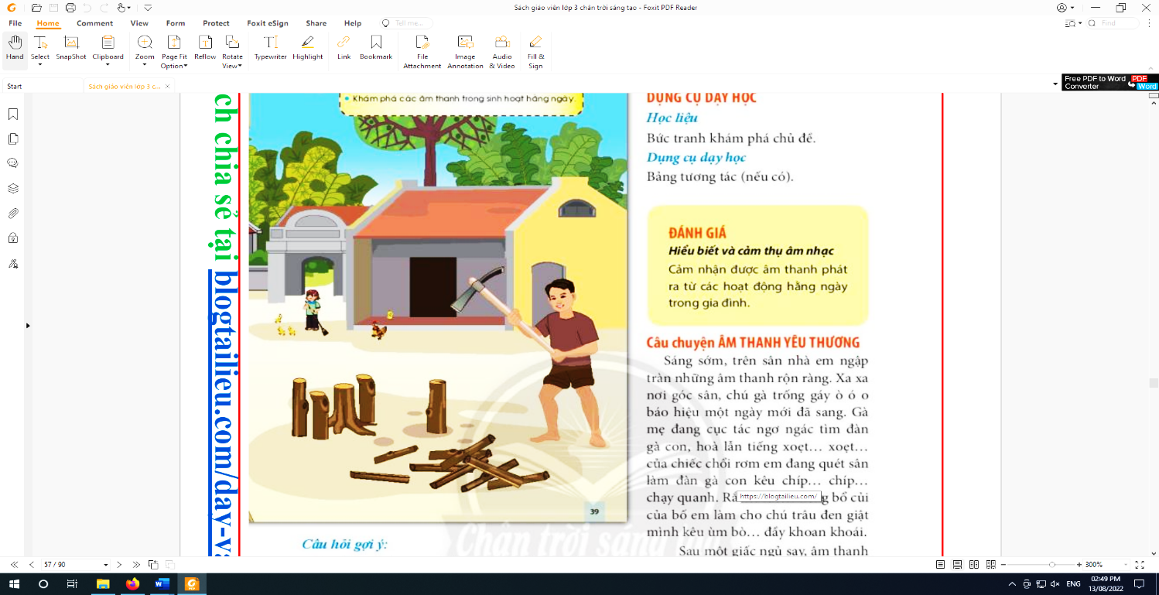  - GV đặt câu hỏi gợi ý cho HS nêu tên và chỉ ra các sự vật, hoạt động có trong bức tranh; Các sự vật, hoạt động đó có thể phát ra âm thanh như thế nào?  Câu hỏi gợi ý:  + Em thấy sự vật, hoạt động gì trong bức tranh chủ đề?  + Gà trống, gà mẹ, gà con,... và các hoạt động quét sân, bổ củi, tưới rau, ... phát ra âm thanh như thế nào?  - GV kể câu chuyện theo tranh.  - GV gọi HS bắt chước lại âm thanh trong câu chuyện.  - GV gọi HS hình dung và thể hiện lại âm thanh phát ra từ các hoạt động hàng ngày trong gia đình của em. | Học sinh thực hiện trò chơi.  - Học sinh quan sát, nêu tên và chỉ ra các sự vật, hoạt động có trong bức tranh.  - Học sinh hình dung và thể hiện lại âm thanh phát ra từ các hoạt động hàng ngày trong gia đình.  - Học sinh lắng nghe.  - Học sinh thực hiện.
3. Hoạt động 3. Học hát : Ôi mẹ ơi(15 phút):  * Mục tiêu: Nghe và vận động theo nhịp điệu của bài Ôi ba mẹ; thể hiện được cách hát luyến khi hát bài Ôi ba mẹ; hát được bài Ôi ba mẹ theo nhóm đối đáp, hát đúng giai điệu, nhịp điệu, rõ lời và thuộc lời.  * Cách tiến hành:  - Khởi động: GV mở nhạc để học sinh vận động theo nhịp điệu của bài hát Ôi ba mẹ, GV có thể gợi ý học sinh sáng tạo vận động theo cảm nhận của riêng mình.  - GV hướng dẫn HS thể hiện các h hát luyến qua hoạt động, HS làm theo động tác và hát theo GV với những từ hát luyến lên thì đưa tay từ dưới lên, những từ hát luyến xuống thì đưa tay từ trên xuống (Lưu ý: Trong hoạt động này, GV chỉ hướng dẫn HS những từ có hát luyến chứ không dạy hát cả bài). Ví dụ: Vở (luyến lên), thơm (luyến xuống), mực (luyến lên).  - GV dạy bài hát theo lối móc xích, tuỳ năng lực thực tế của HS mà GV thực hiện các bước dạy hát phù hợp.  - GV cho HS hát với hình thức theo nhóm kết hợp với vận động cơ thể sáng tạo. | 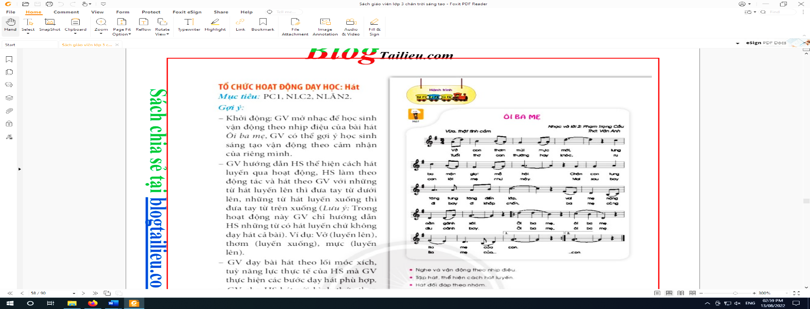  - Học sinh nghe bài hát “Ôi ba mẹ” kết hợp vận động.  - Học sinh thể hiện cách hát luyến qua hoạt động.  - Học sinh hát với các hình thức đơn ca, tốp ca, đồng ca.

IV.RÚT KINH NGHIỆM, ĐIỀU CHỈNH, BỔ SUNG:

